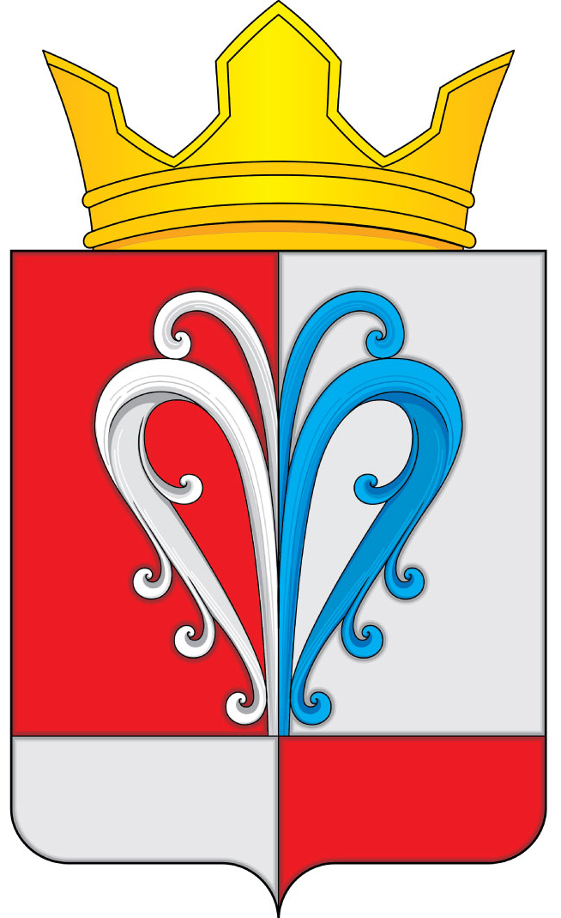
РОССИЙСКАЯ ФЕДЕРАЦИЯ
КАМЧАТСКИЙ КРАЙ
ЕЛИЗОВСКИЙ МУНИЦИПАЛЬНЫЙ РАЙОН

СОБРАНИЕ ДЕПУТАТОВ
НАЧИКИНСКОГО СЕЛЬСКОГО ПОСЕЛЕНИЯ
4-Й СОЗЫВ 00-Я ВНЕОЧЕРЕДНАЯ СЕССИЯ

РЕШЕНИЕ

«10» июня 2024 | №

О назначении выборов депутатов Собрания депутатов Начикинского сельского поселения

В связи с истечением срока полномочий депутатов Собрания депутатов Начикинского сельского поселения, руководствуясь статьей 12 Закона Камчатского края «О выборах депутатов представительных органов муниципальных образований в Камчатском крае»

Собрание депутатов Начикинского сельского поселения
РЕШИЛО:

1. Назначить на «8» сентября 2024 года выборы депутатов Собрания депутатов Начикинского сельского поселения.

2. Опубликовать настоящее решение в информационном бюллетене «Елизовский Вестник» в течении 5 дней с момента принятия решения.

3. Направить настоящее решение в Елизовскую территориальную избирательную комиссию и в Избирательную комиссию Камчатского края.

Председатель Собрания депутатов
Начикинского сельского поселения О.М. Хрюкина

